Spaanse Groenteschotel met Chorizo
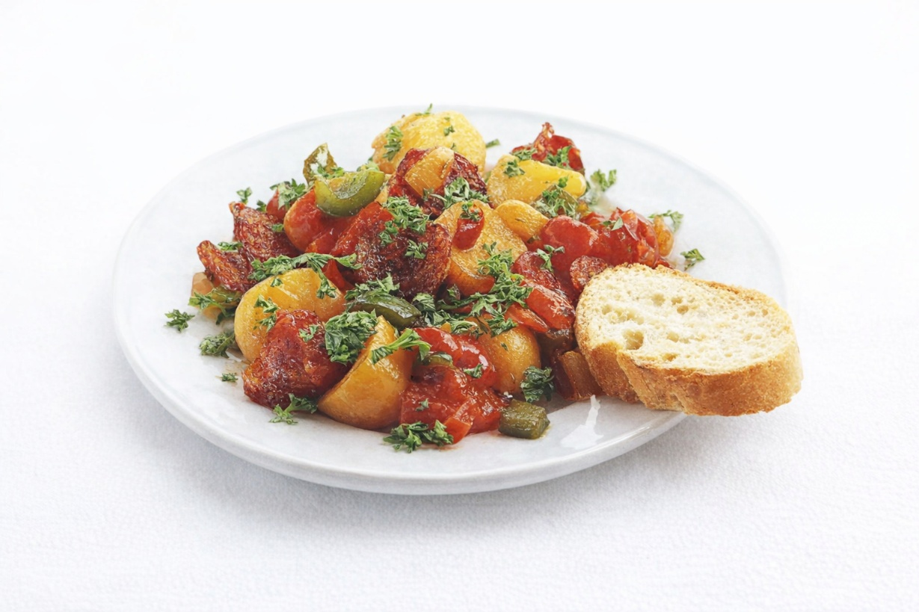

Ingrediënten: 4 personen
- 3 el olijfolie traditioneel 2 uien, gesneden
- 3 teentjes knoflook, gesnipperd 1 rode peper, gesnipperd
- 2 rode en 2 groene paprika's, in stukjes
- 250 g chorizo (Stegeman), in dunne plakjes
- 1½ kg vastkokende aardappelen, in stukken
- 1 kippenbouillontablet 2 laurierblaadjes
- Peper, zout 2 el fijngesnipperde peterselie
- Chilisaus

Bereiding:
- Verhit de olie in een ruime braadpan en fruit de uien met de knoflook en de peper ± 5 minuten op halfhoog vuur.
- Voeg de paprika’s, de chorizo en de aardappelen toe en bak alles al omscheppend ± 5 minuten mee.
- Schenk er ¼ liter water op en voeg het verkruimelde bouillontablet, de laurierblaadjes en peper en zout naar smaak toe.
- Laat de aardappelen op laag vuur in 15–20 minuten helemaal gaar worden.
- Garneer met de peterselie. Lekker met stokbrood. Eventueel verdikken met meel/ maïzena

